# Nama : Hanafiyatussamhah

# Nim : 210511012

**Kelas : TI21A (R1)**

# Tugas 2 PBO2

1. **Design tabel yang menerapkan inheritance**

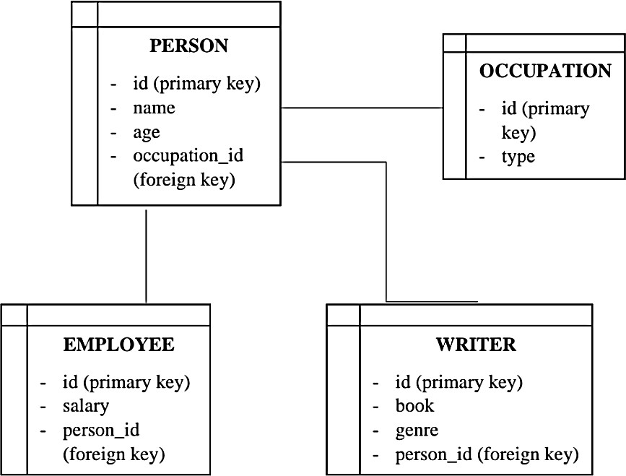

# Penjelasannya :

Table : Person Columns :

* + id (primary key)
  + name
  + age
  + occupation_id (foreign key)

Table : Occupation Columns :

* + id (primary key)
  + type

Table : Employee Columns :

* + id (primary key)
  + salary
  + person_id (foreign key)

Table : Writer Columns :

* + id (primary key)
  + book
  + genre
  + person_id (foreign key)

Tabel Person berisi informasi umum mengenai seseorang, seperti id, nama, dan umur. Tabel Occupation berisi informasi tentang jenis pekerjaan, seperti id dan tipe pekerjaan.

Tabel Employee merupakan turunan dari tabel Person dan menambahkan kolom gaji dan id pekerjaan (dalam bentuk foreign key ke tabel Occupation).

Tabel Writer merupakan turunan dari tabel person dan menambahkan kolom buku dan genre tulisan.

Dengan desain ini, kita dapat mengakses informasi umum mengenai seseorang (tabel person), informasi tentang pekerjaan (tabel Occupation dan Employee), dan informasi tentang karya

tulis (tabel Writer) dengan memanfaatkan konsep inheritance.